RELATÓRIO DO TESTE

Consulta de Contrato Pet – Cenário 1: Realização da consulta de contrato Pet

Data do teste: 15/08/2025 15:37:01

[15:37:01] 🚀 INICIANDO TESTE DE CONSULTA DE CONTRATO PET

[15:37:01] ============================================================

[15:37:01] 🚀 Inicializando driver do Chrome...

[15:37:08] ✅ Driver inicializado com sucesso

[15:37:08] 🎯 Iniciando execução do teste de consulta de contrato Pet

[15:37:08] 🔄 Acessando sistema...

[15:37:11] ✅ Acessando sistema realizada com sucesso.

[15:37:13] 📸 Screenshot capturada: acessando_sistema

Screenshot: acessando_sistema

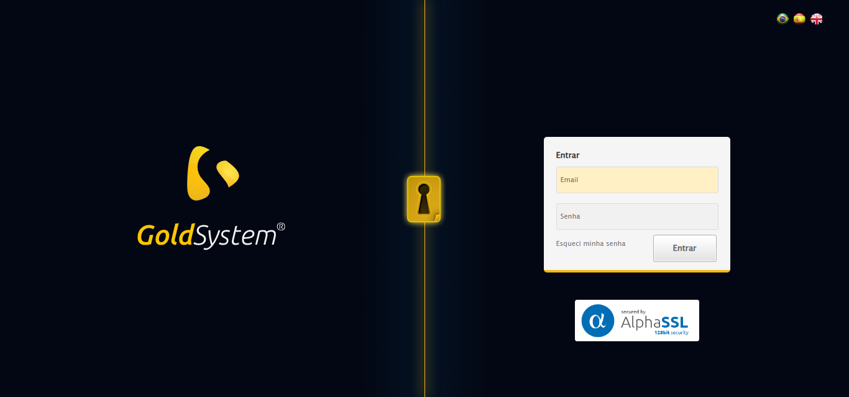

[15:37:13] 🔄 Realizando login...

[15:37:18] ✅ Realizando login realizada com sucesso.

[15:37:21] 📸 Screenshot capturada: realizando_login

Screenshot: realizando_login

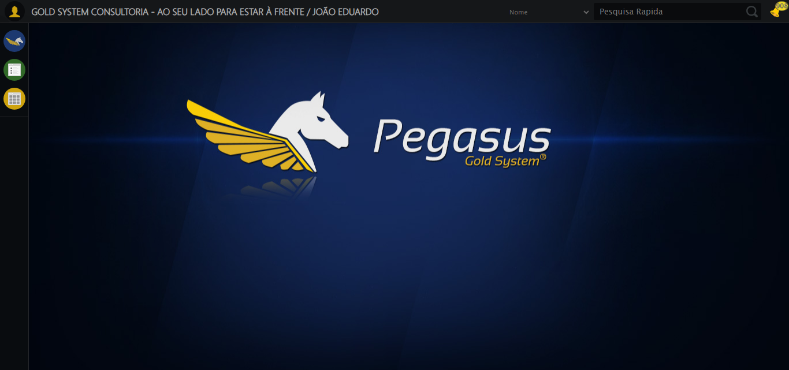

[15:37:21] 🔄 Configurando ambiente...

[15:37:21] 🔍 Zoom ajustado para 90%.

[15:37:23] ✅ Configurando ambiente realizada com sucesso.

[15:37:24] 📸 Screenshot capturada: configurando_ambiente

Screenshot: configurando_ambiente

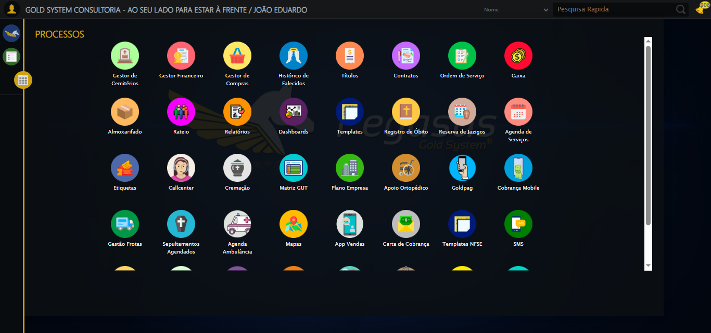

[15:37:24] 🔄 Acessando módulo PET...

[15:37:24] Tentando estratégia de scroll 1...

[15:37:25] ✅ Scroll realizado com estratégia 1

[15:37:26] Tentando estratégia de clique 1 para módulo PET...

[15:37:28] ✅ Clique no módulo PET realizado com estratégia 1

[15:37:28] ✅ Acessando módulo PET realizada com sucesso.

[15:37:29] 📸 Screenshot capturada: acessando_módulo_pet

Screenshot: acessando_módulo_pet

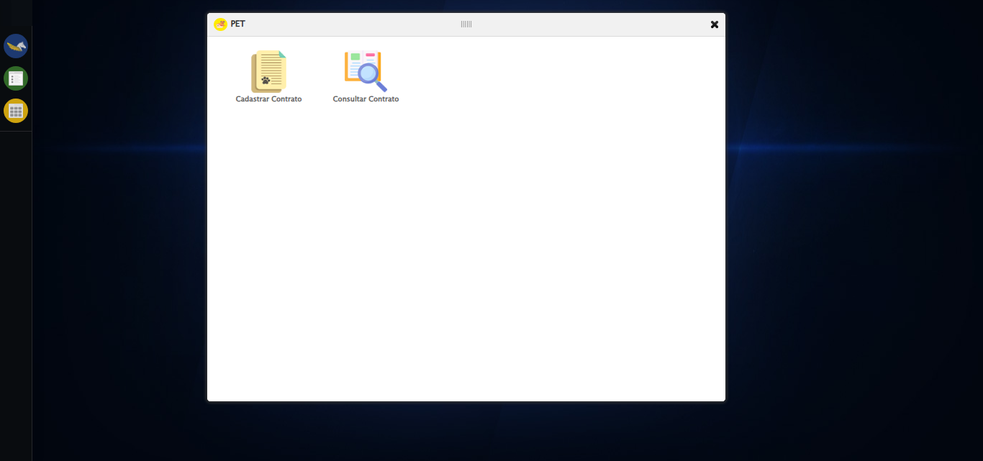

[15:37:29] 🔄 Abrindo consulta de contrato...

[15:37:33] ✅ Abrindo consulta de contrato realizada com sucesso.

[15:37:34] 📸 Screenshot capturada: abrindo_consulta_de_contrato

Screenshot: abrindo_consulta_de_contrato

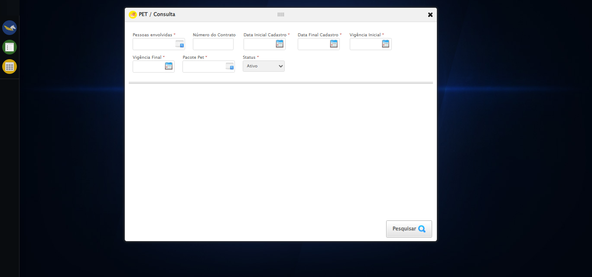

[15:37:34] 🔄 Selecionando Pessoas Envolvidas...

[15:37:34] 🔘 Abrindo modal com botão: #gsPet > div.wdTelas > div.telaConsulta.telaConsultaContratoPet > div > div.formRow.filtrosConsulta > div:nth-child(1) > div > a

[15:37:34] Tentando estratégia de scroll 1...

[15:37:35] ✅ Scroll realizado com estratégia 1

[15:37:37] 🔍 Preenchendo pesquisa com: TESTE TUTOR SELENIUM AUTOMATIZADO

[15:37:38] 🔍 Executando pesquisa...

[15:37:41] 🎯 Selecionando resultado: //td[contains(text(), 'TESTE TUTOR SELENIUM AUTOMATIZADO')]

[15:37:41] Tentando estratégia de scroll 1...

[15:37:42] ✅ Scroll realizado com estratégia 1

[15:37:43] ✅ Seleção no modal concluída

[15:37:43] ✅ Selecionando Pessoas Envolvidas realizada com sucesso.

[15:37:44] 📸 Screenshot capturada: selecionando_pessoas_envolvidas

Screenshot: selecionando_pessoas_envolvidas

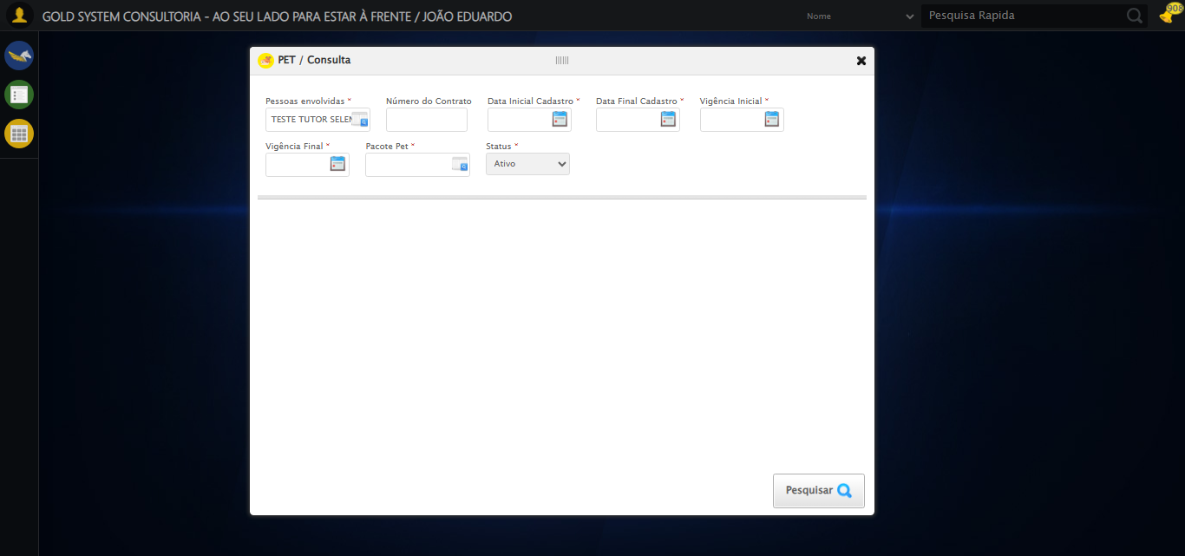

[15:37:44] 🔄 Preenchendo Número do Contrato...

[15:37:45] Tentando estratégia de scroll 1...

[15:37:45] ✅ Scroll realizado com estratégia 1

[15:37:47] ✅ Campo preenchido com estratégia 1: '113079'

[15:37:47] ✅ Preenchendo Número do Contrato realizada com sucesso.

[15:37:48] 📸 Screenshot capturada: preenchendo_número_do_contrato

Screenshot: preenchendo_número_do_contrato

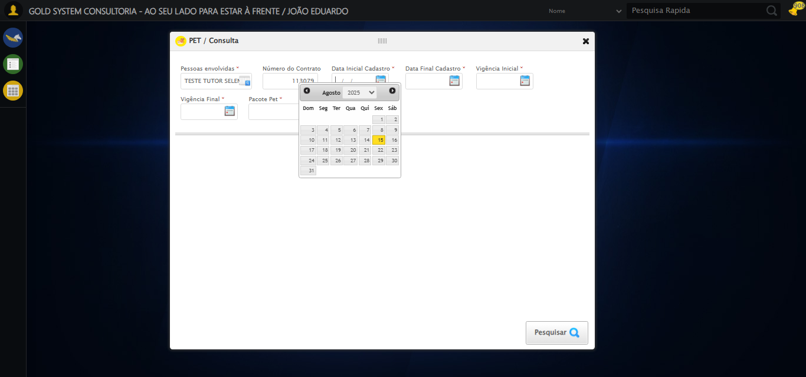

[15:37:48] 🔄 Preenchendo Data Inicial Cadastro...

[15:37:49] 📊 Encontrados 5 campos datepicker

[15:37:49] 🎯 Tentativa 1: Preenchendo datepicker 0 (ID: dp1755283035975) com '13/08/2025'

[15:37:49] Aplicando estratégia 1 para datepicker...

[15:37:50] ✅ Datepicker preenchido com estratégia 1: '13/08/2025'

[15:37:50] ✅ Preenchendo Data Inicial Cadastro realizada com sucesso.

[15:37:51] 📸 Screenshot capturada: preenchendo_data_inicial_cadastro

Screenshot: preenchendo_data_inicial_cadastro

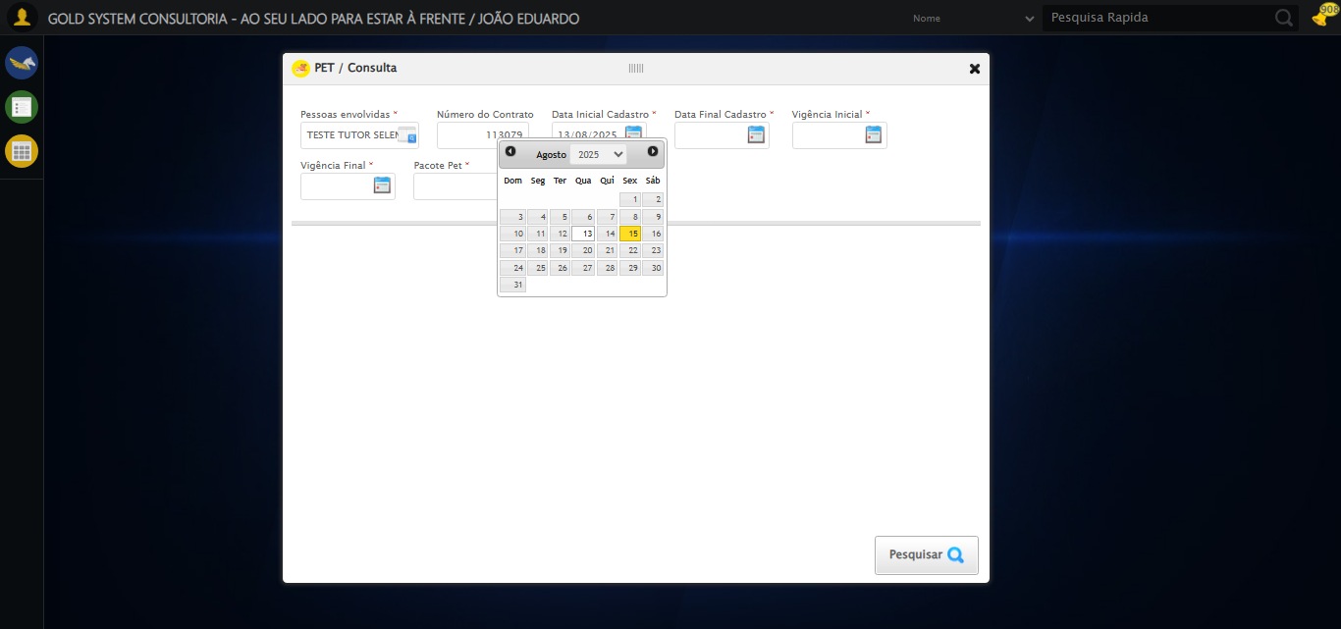

[15:37:51] 🔄 Preenchendo Data Final Cadastro...

[15:37:52] 📊 Encontrados 5 campos datepicker

[15:37:52] 🎯 Tentativa 1: Preenchendo datepicker 1 (ID: dp1755283035976) com '13/08/2025'

[15:37:52] Aplicando estratégia 1 para datepicker...

[15:37:53] ✅ Datepicker preenchido com estratégia 1: '13/08/2025'

[15:37:53] ✅ Preenchendo Data Final Cadastro realizada com sucesso.

[15:37:54] 📸 Screenshot capturada: preenchendo_data_final_cadastro

Screenshot: preenchendo_data_final_cadastro

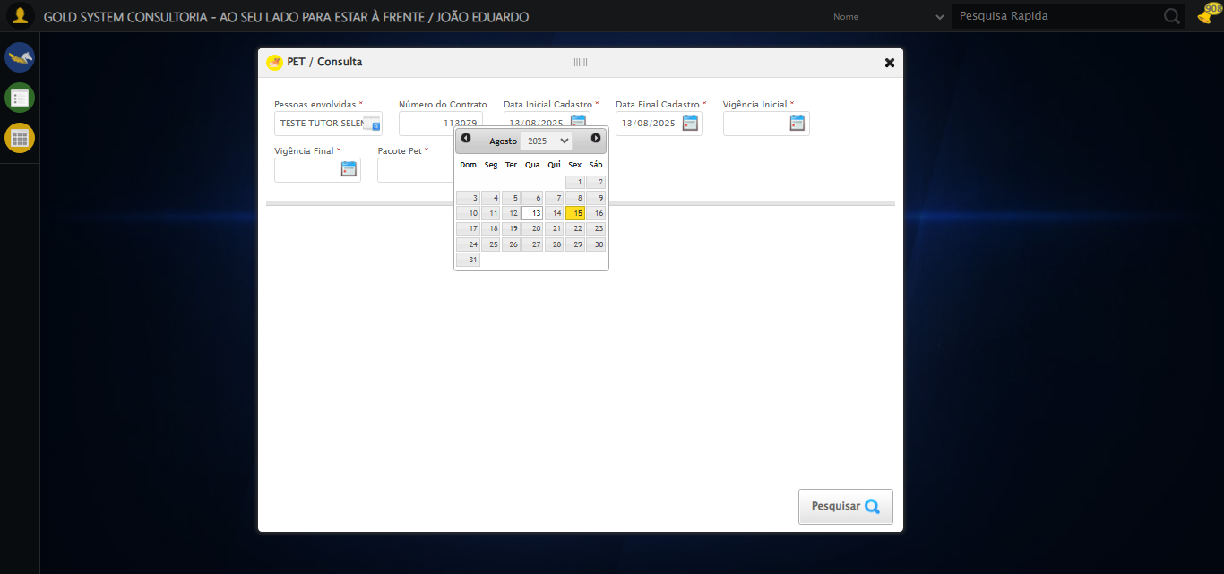

[15:37:54] 🔄 Preenchendo Vigência Inicial...

[15:37:55] 📊 Encontrados 5 campos datepicker

[15:37:55] 🎯 Tentativa 1: Preenchendo datepicker 2 (ID: dp1755283035973) com '13/08/2025'

[15:37:55] Aplicando estratégia 1 para datepicker...

[15:37:56] ✅ Datepicker preenchido com estratégia 1: '13/08/2025'

[15:37:56] ✅ Preenchendo Vigência Inicial realizada com sucesso.

[15:37:57] 📸 Screenshot capturada: preenchendo_vigência_inicial

Screenshot: preenchendo_vigência_inicial

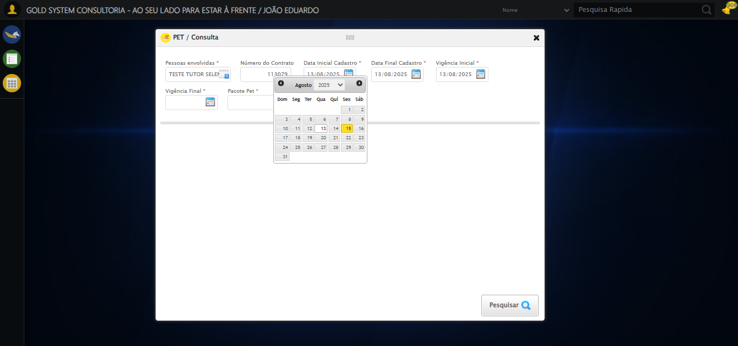

[15:37:58] 🔄 Preenchendo Vigência Final...

[15:37:58] 📊 Encontrados 5 campos datepicker

[15:37:58] 🎯 Tentativa 1: Preenchendo datepicker 3 (ID: dp1755283035974) com '13/11/2025'

[15:37:58] Aplicando estratégia 1 para datepicker...

[15:37:59] ✅ Datepicker preenchido com estratégia 1: '13/11/2025'

[15:37:59] ✅ Preenchendo Vigência Final realizada com sucesso.

[15:38:01] 📸 Screenshot capturada: preenchendo_vigência_final

Screenshot: preenchendo_vigência_final

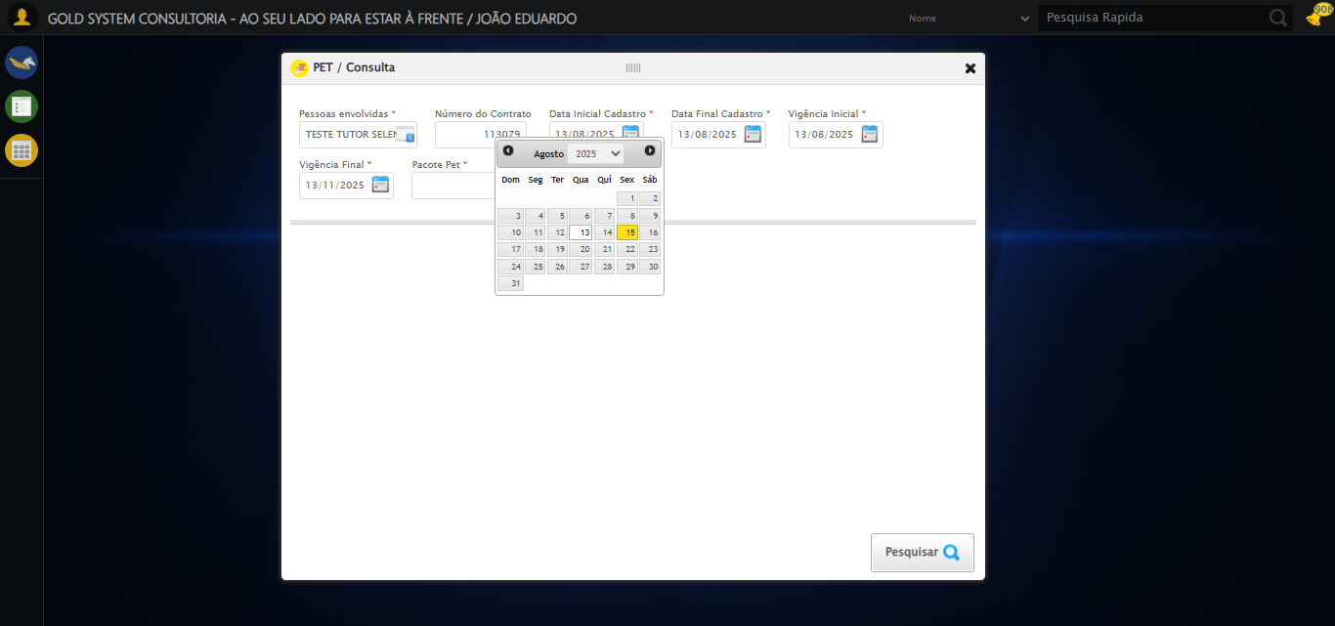

[15:38:01] 🔄 Selecionando Pacote Pet...

[15:38:01] 🔘 Abrindo modal com botão: #gsPet > div.wdTelas > div.telaConsulta.telaConsultaContratoPet > div > div.formRow.filtrosConsulta > div:nth-child(7) > div > a

[15:38:01] Tentando estratégia de scroll 1...

[15:38:01] ✅ Scroll realizado com estratégia 1

[15:38:05] 🔍 Preenchendo pesquisa com: PACOTE PET TESTE SELENIUM AUTOMATIZADO

[15:38:06] 🔍 Executando pesquisa...

[15:38:09] 🎯 Selecionando resultado: //td[contains(text(), 'PACOTE PET TESTE SELENIUM AUTOMATIZADO')]

[15:38:09] Tentando estratégia de scroll 1...

[15:38:10] ✅ Scroll realizado com estratégia 1

[15:38:11] ✅ Seleção no modal concluída

[15:38:11] ✅ Selecionando Pacote Pet realizada com sucesso.

[15:38:12] 📸 Screenshot capturada: selecionando_pacote_pet

Screenshot: selecionando_pacote_pet

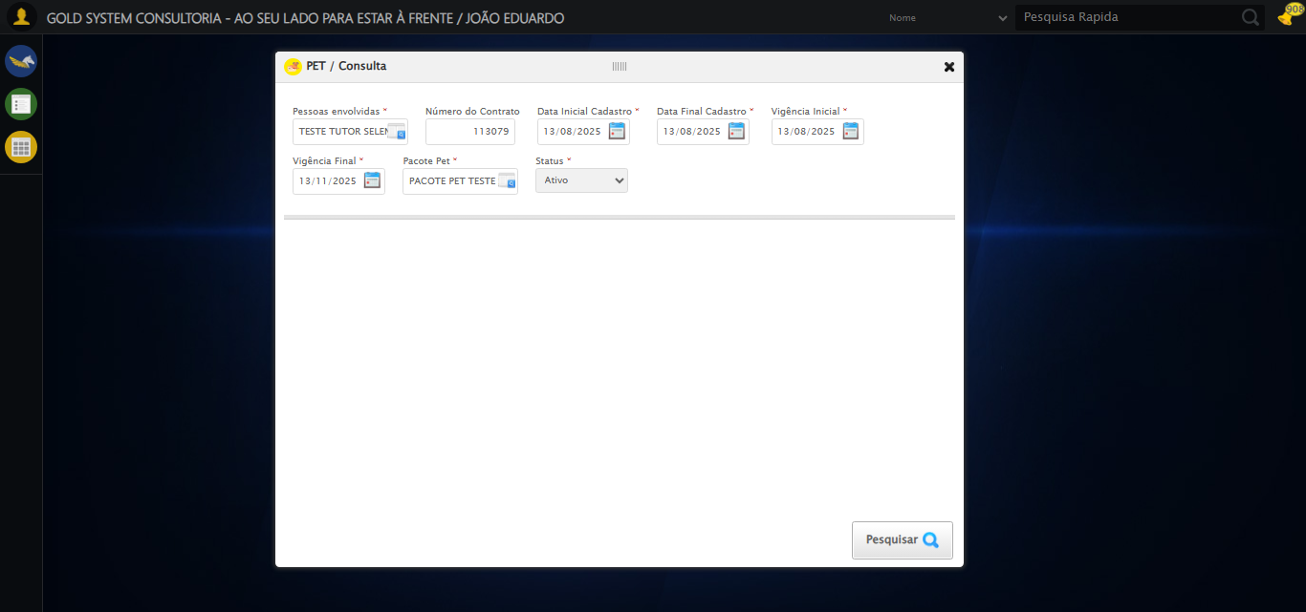

[15:38:12] 🔄 Realizando consulta...

[15:38:12] Tentando estratégia de scroll 1...

[15:38:13] ✅ Scroll realizado com estratégia 1

[15:38:15] ✅ Consulta executada

[15:38:15] ✅ Realizando consulta realizada com sucesso.

[15:38:16] 📸 Screenshot capturada: realizando_consulta

Screenshot: realizando_consulta

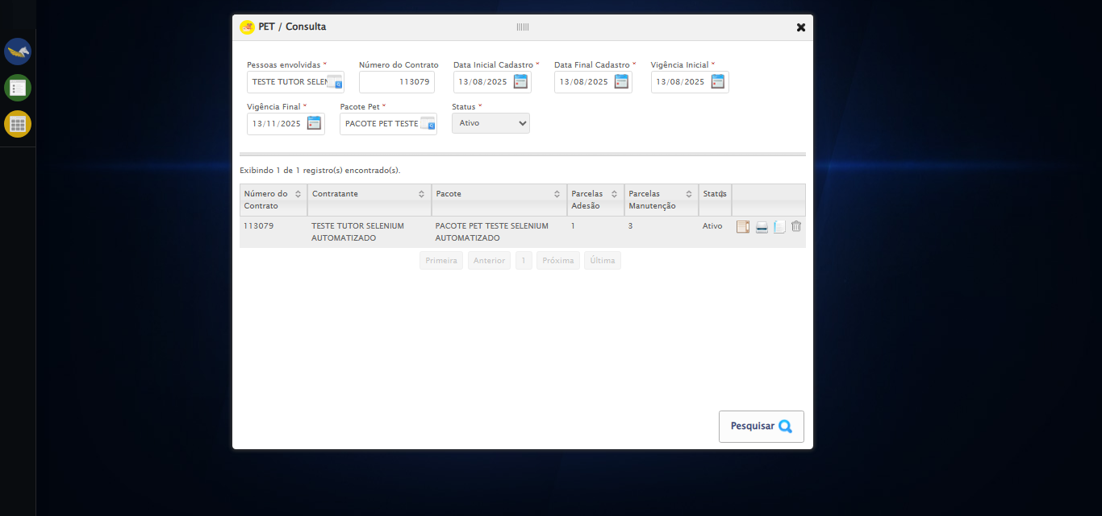

[15:38:16] 🔄 Validando resultados da consulta...

[15:38:16] 🔍 Iniciando validação de registros...

[15:38:21] ✅ Tabela encontrada: #DataTables_Table_2

[15:38:21] ✅ Encontradas 1 linhas válidas com tbody tr:not(.dataTables_empty):not([class*="no-data"])

[15:38:21] ✅ 1 registro(s) encontrado(s)

[15:38:21] Registro 1: 113079 teste tutor selenium automatizado pacote pet teste selenium automatizado 1 3 ativo

[15:38:22] ✅ Validando resultados da consulta realizada com sucesso.

[15:38:23] 📸 Screenshot capturada: validando_resultados_da_consulta

Screenshot: validando_resultados_da_consulta



[15:38:23] ✅ Processando 1 registro(s) encontrado(s)

[15:38:23] 🔄 Visualizando detalhes do Contrato Pet...

[15:38:23] Tentando estratégia de scroll 1...

[15:38:24] ✅ Scroll realizado com estratégia 1

[15:38:24] ✅ Clique realizado com estratégia 1

[15:38:24] ✅ Visualizando detalhes do Contrato Pet realizada com sucesso.

[15:38:25] 📸 Screenshot capturada: visualizando_detalhes_do_contrato_pet

Screenshot: visualizando_detalhes_do_contrato_pet

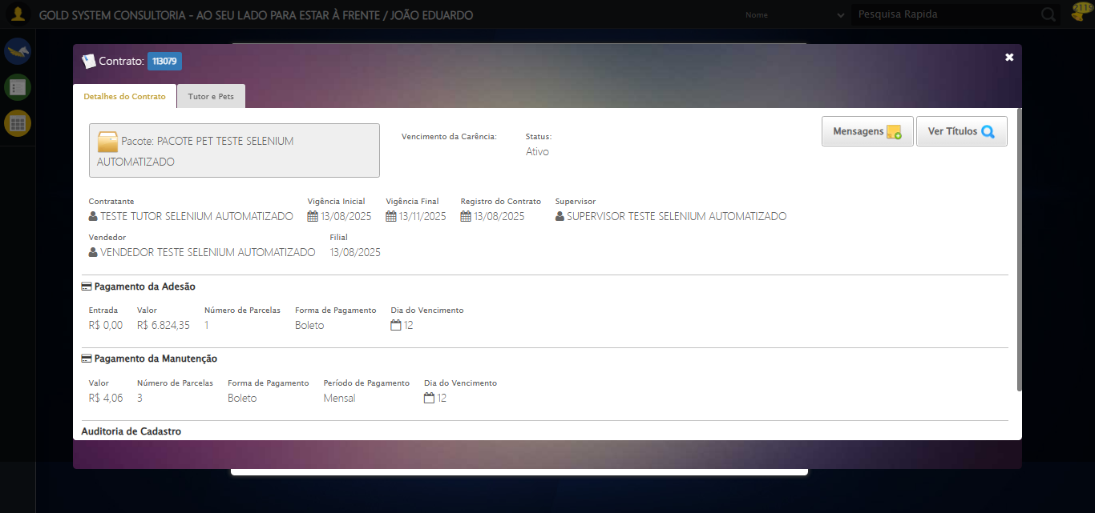

[15:38:25] 🔄 Capturando tela de detalhes...

[15:38:29] 📸 Screenshot capturada: detalhes_contrato_pet

Screenshot: detalhes_contrato_pet



[15:38:29] ✅ Capturando tela de detalhes realizada com sucesso.

[15:38:30] 📸 Screenshot capturada: capturando_tela_de_detalhes

Screenshot: capturando_tela_de_detalhes



[15:38:30] 🔄 Abrindo mensagens do Contrato Pet...

[15:38:30] Tentando estratégia de scroll 1...

[15:38:31] ✅ Scroll realizado com estratégia 1

[15:38:31] ✅ Clique realizado com estratégia 1

[15:38:31] ✅ Abrindo mensagens do Contrato Pet realizada com sucesso.

[15:38:32] 📸 Screenshot capturada: abrindo_mensagens_do_contrato_pet

Screenshot: abrindo_mensagens_do_contrato_pet

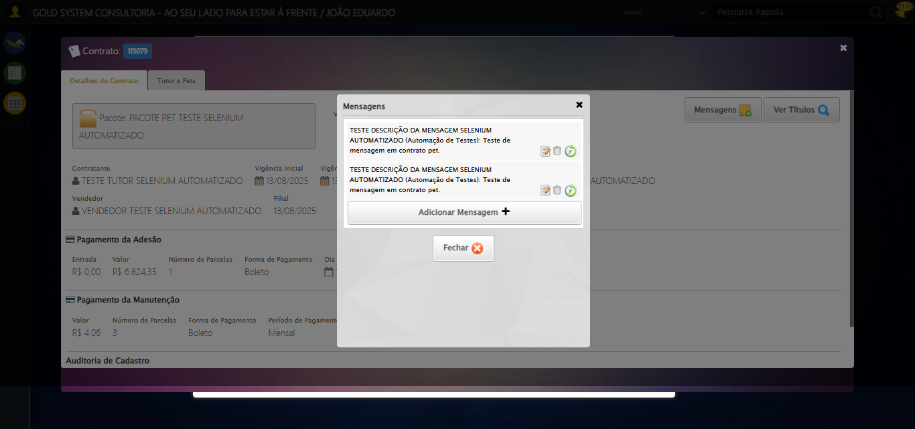

[15:38:32] 🔄 Capturando mensagens...

[15:38:34] 📸 Screenshot capturada: mensagens_contrato_pet

Screenshot: mensagens_contrato_pet



[15:38:34] ✅ Capturando mensagens realizada com sucesso.

[15:38:36] 📸 Screenshot capturada: capturando_mensagens

Screenshot: capturando_mensagens

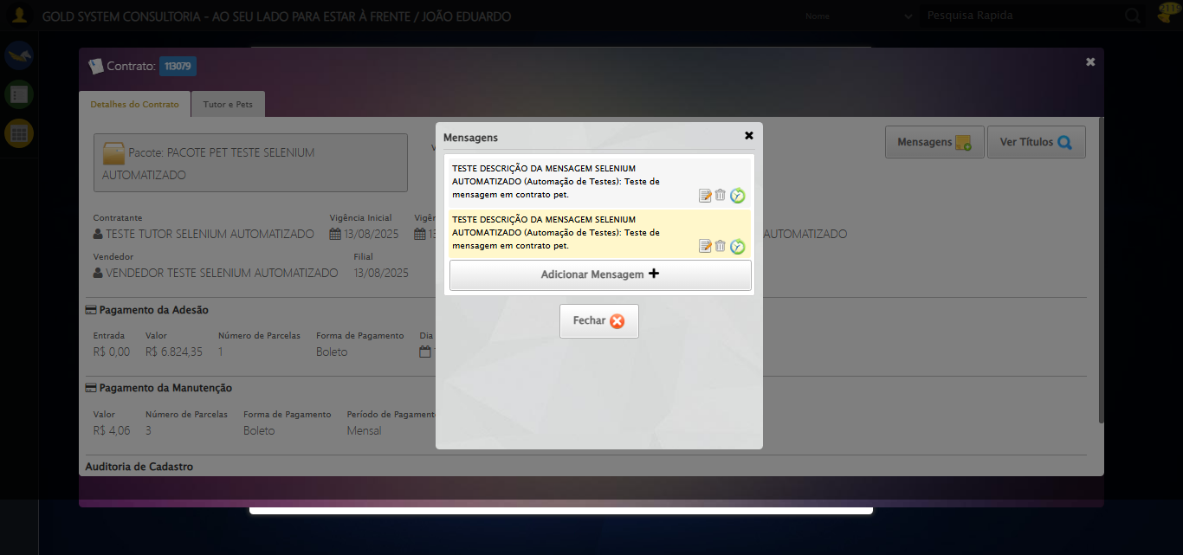

[15:38:36] 🔄 Adicionando nova mensagem...

[15:38:36] Tentando estratégia de scroll 1...

[15:38:36] ✅ Scroll realizado com estratégia 1

[15:38:37] ✅ Clique realizado com estratégia 1

[15:38:37] ✅ Adicionando nova mensagem realizada com sucesso.

[15:38:38] 📸 Screenshot capturada: adicionando_nova_mensagem

Screenshot: adicionando_nova_mensagem

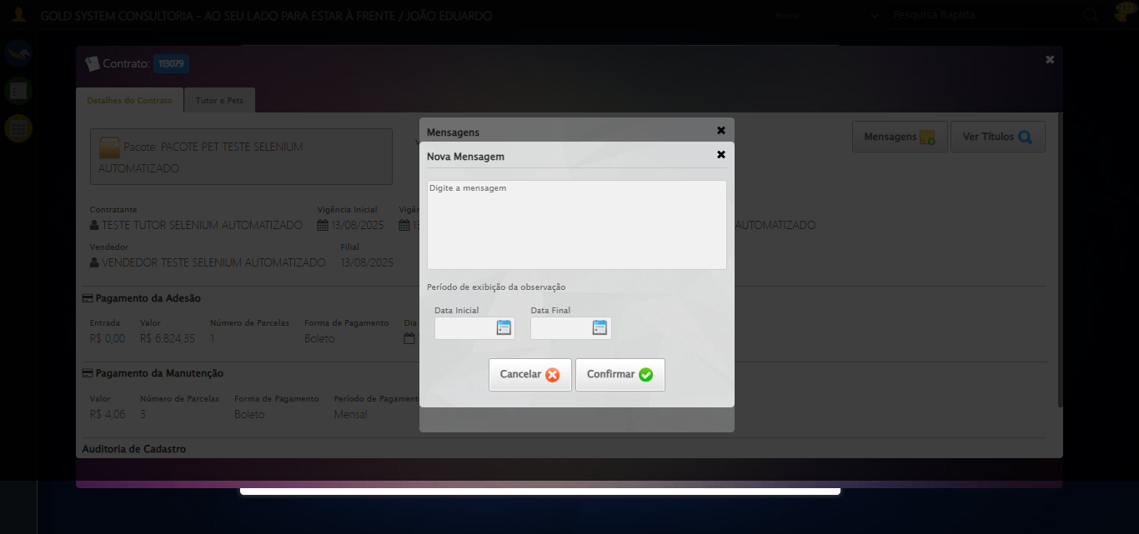

[15:38:38] 🔄 Preenchendo descrição da mensagem...

[15:38:38] 🎯 Tentativa 1: Preenchendo textarea 0 (ID: (sem id), name: (sem name)) com 107 caracteres

[15:38:38] ▶️ Estratégia 1…

[15:38:40] ✅ Preenchido com sucesso pela estratégia 1: 'TESTE DESCRIÇÃO DA MENSAGEM SELENIUM AUTOMATIZADO (Automação…'

[15:38:40] ✅ Preenchendo descrição da mensagem realizada com sucesso.

[15:38:41] 📸 Screenshot capturada: preenchendo_descrição_da_mensagem

Screenshot: preenchendo_descrição_da_mensagem

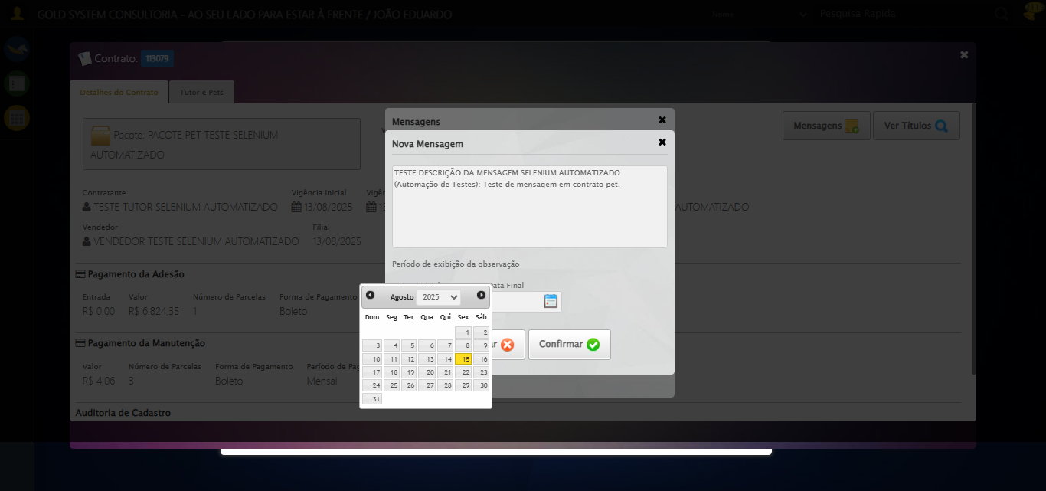

[15:38:41] 🔄 Definindo período de exibição - Data Inicial...

[15:38:42] 📊 Encontrados 7 campos datepicker

[15:38:42] 🎯 Tentativa 1: Preenchendo datepicker 4 (ID: dp1755283035977) com '14/08/2025'

[15:38:42] Aplicando estratégia 1 para datepicker...

[15:38:43] ✅ Datepicker preenchido com estratégia 1: '14/08/2025'

[15:38:43] ✅ Definindo período de exibição - Data Inicial realizada com sucesso.

[15:38:44] 📸 Screenshot capturada: definindo_período_de_exibição_-_data_inicial

Screenshot: definindo_período_de_exibição_-_data_inicial

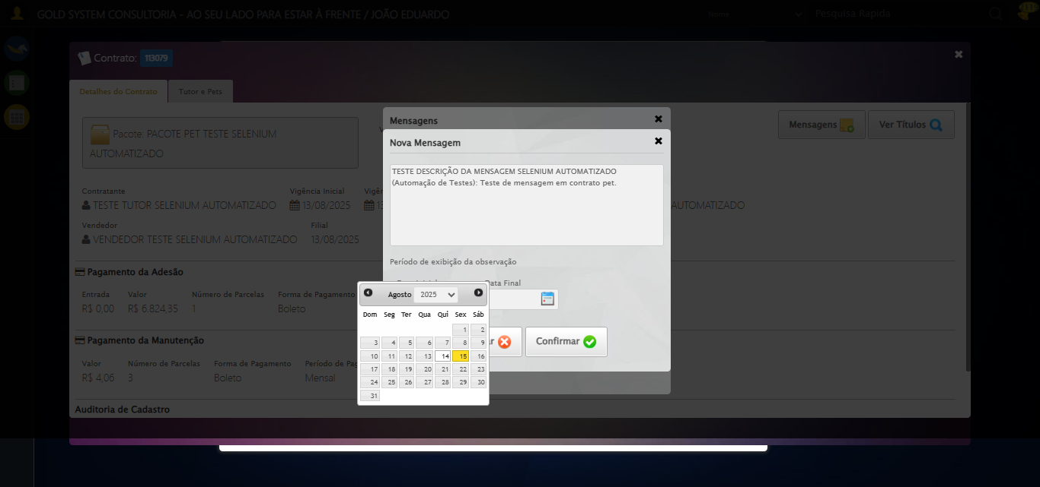

[15:38:44] 🔄 Definindo período de exibição - Data Final...

[15:38:46] 📊 Encontrados 7 campos datepicker

[15:38:46] 🎯 Tentativa 1: Preenchendo datepicker 5 (ID: dp1755283035978) com '24/11/2025'

[15:38:46] Aplicando estratégia 1 para datepicker...

[15:38:47] ✅ Datepicker preenchido com estratégia 1: '24/11/2025'

[15:38:47] ✅ Definindo período de exibição - Data Final realizada com sucesso.

[15:38:48] 📸 Screenshot capturada: definindo_período_de_exibição_-_data_final

Screenshot: definindo_período_de_exibição_-_data_final

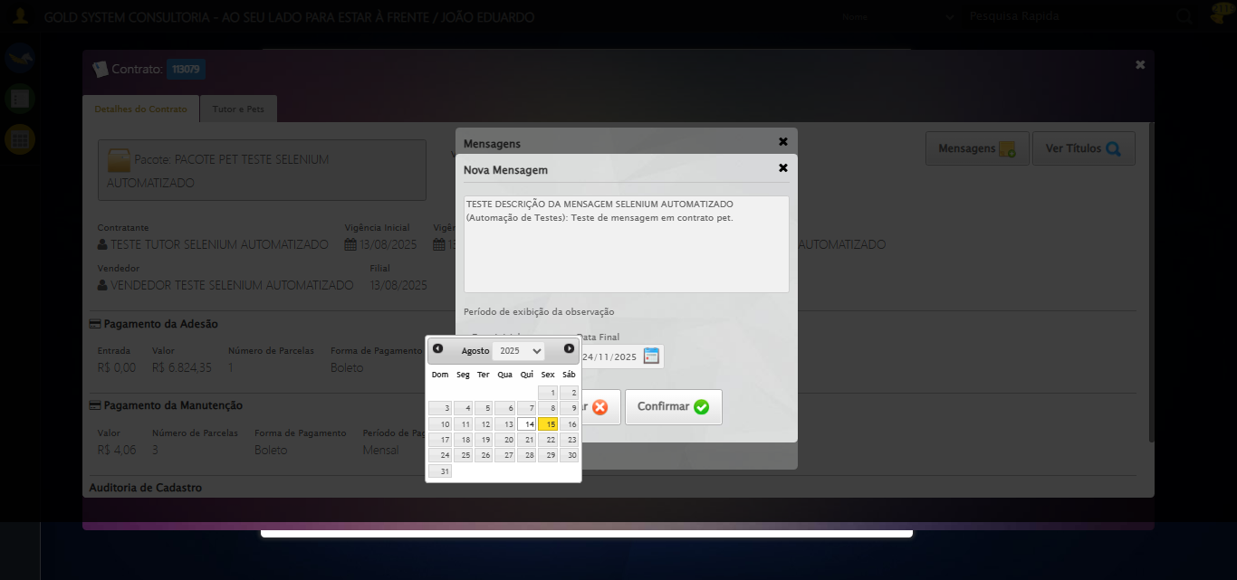

[15:38:48] 🔄 Confirmando mensagem...

[15:38:48] Tentando estratégia de scroll 1...

[15:38:49] ✅ Scroll realizado com estratégia 1

[15:38:50] ✅ Clique realizado com estratégia 1

[15:38:50] ✅ Confirmando mensagem realizada com sucesso.

[15:38:51] 📸 Screenshot capturada: confirmando_mensagem

Screenshot: confirmando_mensagem

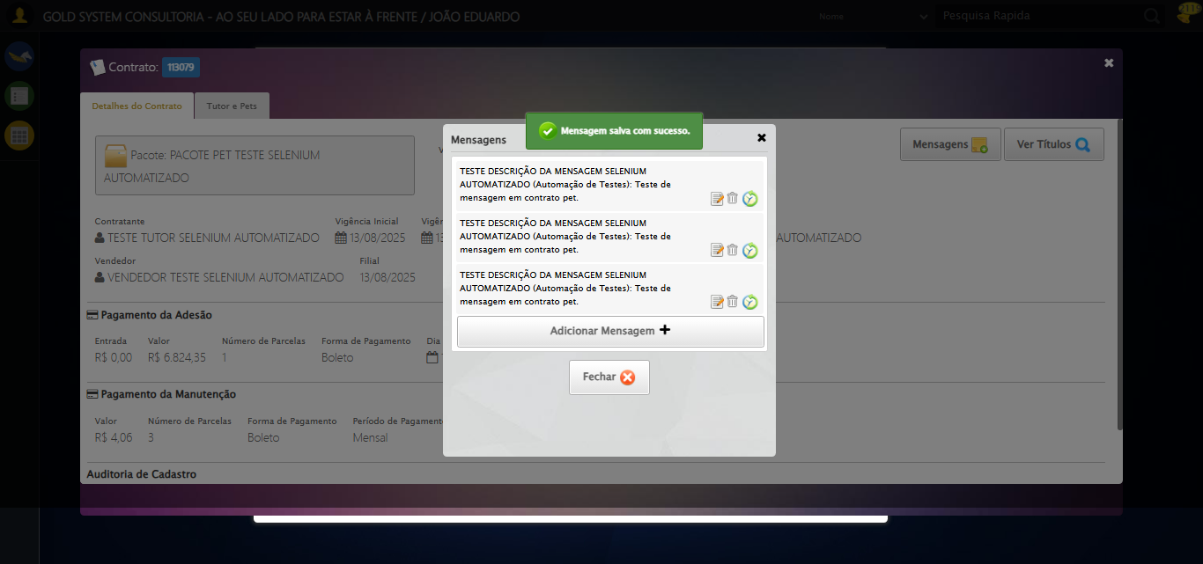

[15:38:51] 🔍 Verificando mensagens de alerta...

[15:38:51] 📢 ✅ Sucesso: Mensagem salva com sucesso.

[15:38:51] 🔄 Fechando aba de mensagens...

[15:38:51] Tentando estratégia de scroll 1...

[15:38:52] ✅ Scroll realizado com estratégia 1

[15:38:52] ✅ Clique realizado com estratégia 1

[15:38:52] ✅ Fechando aba de mensagens realizada com sucesso.

[15:38:53] 📸 Screenshot capturada: fechando_aba_de_mensagens

Screenshot: fechando_aba_de_mensagens

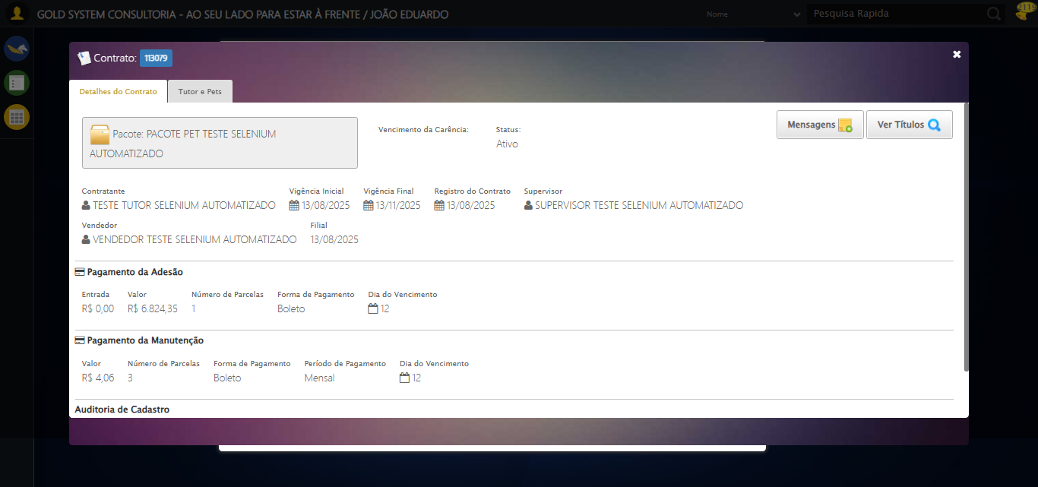

[15:38:53] 🔄 Visualizando títulos do Contrato Pet...

[15:38:54] Tentando estratégia de scroll 1...

[15:38:54] ✅ Scroll realizado com estratégia 1

[15:38:55] ✅ Clique realizado com estratégia 1

[15:38:55] ✅ Visualizando títulos do Contrato Pet realizada com sucesso.

[15:38:56] 📸 Screenshot capturada: visualizando_títulos_do_contrato_pet

Screenshot: visualizando_títulos_do_contrato_pet

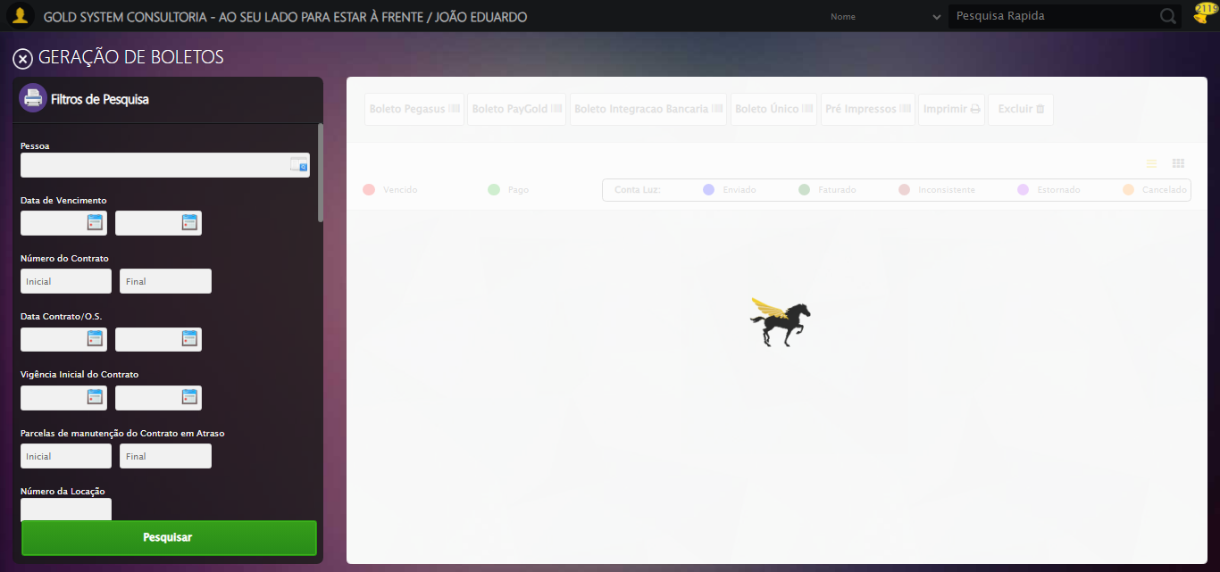

[15:38:56] 🔄 Aguardando carregamento de títulos...

[15:39:26] 📸 Screenshot capturada: titulos_contrato_pet

Screenshot: titulos_contrato_pet

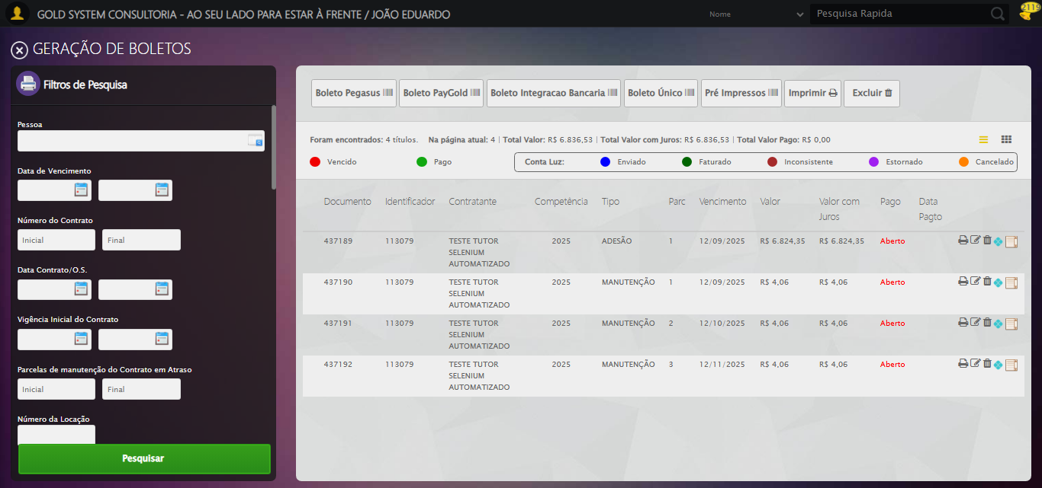

[15:39:26] ✅ Aguardando carregamento de títulos realizada com sucesso.

[15:39:28] 📸 Screenshot capturada: aguardando_carregamento_de_títulos

Screenshot: aguardando_carregamento_de_títulos



[15:39:28] 🔄 Fechando aba de títulos...

[15:39:28] Tentando estratégia de scroll 1...

[15:39:28] ✅ Scroll realizado com estratégia 1

[15:39:29] ✅ Clique realizado com estratégia 1

[15:39:29] ✅ Fechando aba de títulos realizada com sucesso.

[15:39:31] 📸 Screenshot capturada: fechando_aba_de_títulos

Screenshot: fechando_aba_de_títulos

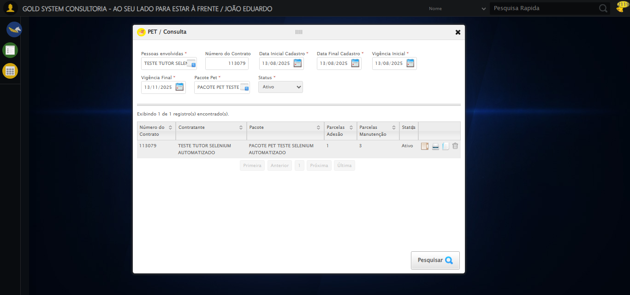

[15:39:31] 🔄 Abrindo digitalização de documentos...

[15:39:31] Tentando estratégia de scroll 1...

[15:39:32] ✅ Scroll realizado com estratégia 1

[15:39:32] ✅ Clique realizado com estratégia 1

[15:39:32] ✅ Abrindo digitalização de documentos realizada com sucesso.

[15:39:34] 📸 Screenshot capturada: abrindo_digitalização_de_documentos

Screenshot: abrindo_digitalização_de_documentos

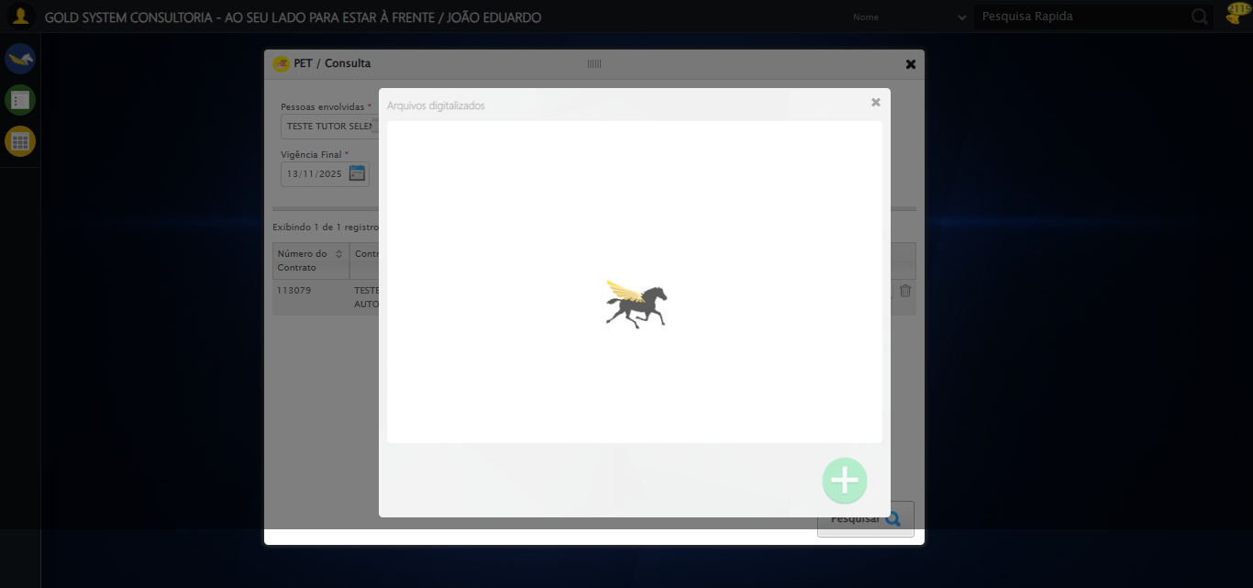

[15:39:34] 🔄 Adicionando novo documento...

[15:39:34] Tentando estratégia de scroll 1...

[15:39:35] ✅ Scroll realizado com estratégia 1

[15:39:35] ✅ Clique realizado com estratégia 1

[15:39:35] ✅ Adicionando novo documento realizada com sucesso.

[15:39:37] 📸 Screenshot capturada: adicionando_novo_documento

Screenshot: adicionando_novo_documento

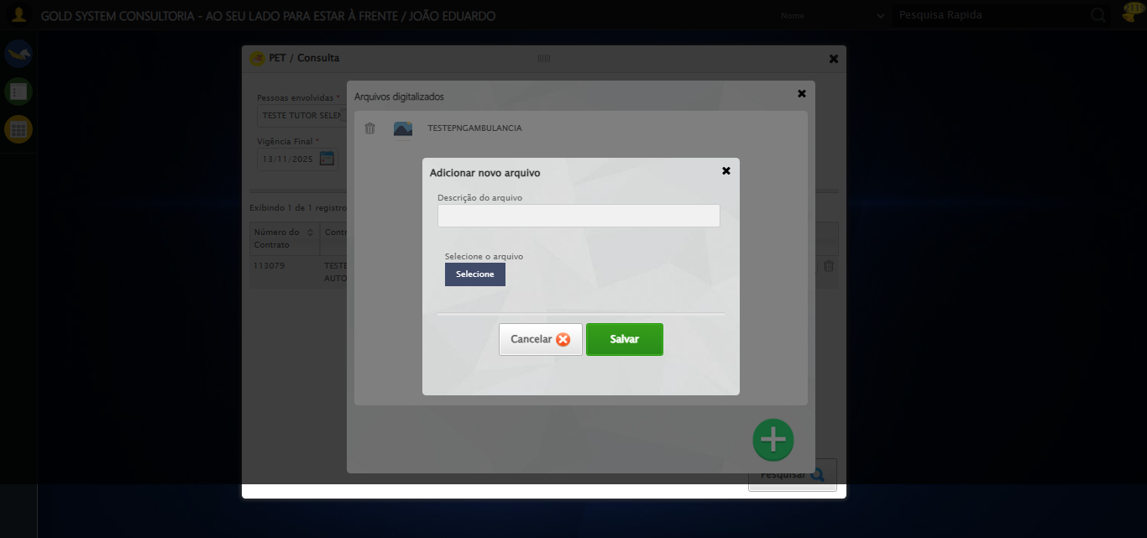

[15:39:37] 🔄 Preenchendo descrição do arquivo digitalizado...

[15:39:37] ⚠️ Nenhuma <textarea> encontrada (tentativa 1/5)

[15:39:38] ⚠️ Nenhuma <textarea> encontrada (tentativa 2/5)

[15:39:40] ⚠️ Nenhuma <textarea> encontrada (tentativa 3/5)

[15:39:41] ⚠️ Nenhuma <textarea> encontrada (tentativa 4/5)

[15:39:43] 📸 Screenshot capturada: erro_preenchendo_descrição_do_arquivo_digitalizado

Screenshot: erro_preenchendo_descrição_do_arquivo_digitalizado



[15:39:43] ❌ Preenchendo descrição do arquivo digitalizado falhou: Exception: Nenhuma <textarea> foi encontrada na página.

[15:39:43] ⚠️ Continuando execução apesar do erro em: Preenchendo descrição do arquivo digitalizado

[15:39:43] 🔄 Fazendo upload do arquivo...

[15:39:43] 📁 Fazendo upload do arquivo: TESTEPNGPET.png

[15:39:43] Tentando upload estratégia 1...

[15:39:43] ⚠️ Estratégia 1 de upload falhou: Message: element not interactable  
 (Session info: chrome=138.0.7204.185)  
Stacktrace:  
 GetHandleVerifier [0x0x126ba83+63395]  
 GetHandleVerifier [0x0x126bac4+63460]  
 (No symbol) [0x0x10b1f70]  
 (No symbol) [0x0x10f5279]  
 (No symbol) [0x0x10f3962]  
 (No symbol) [0x0x111f3ac]  
 (No symbol) [0x0x10effa4]  
 (No symbol) [0x0x111f624]  
 (No symbol) [0x0x11407ba]  
 (No symbol) [0x0x111f1a6]  
 (No symbol) [0x0x10ee7b2]  
 (No symbol) [0x0x10ef654]  
 GetHandleVerifier [0x0x14e8883+2672035]  
 GetHandleVerifier [0x0x14e3cba+2652634]  
 GetHandleVerifier [0x0x1292bca+223466]  
 GetHandleVerifier [0x0x1282cb8+158168]  
 GetHandleVerifier [0x0x128978d+185517]  
 GetHandleVerifier [0x0x1273b78+96408]  
 GetHandleVerifier [0x0x1273d02+96802]  
 GetHandleVerifier [0x0x125e90a+9770]  
 BaseThreadInitThunk [0x0x7709fcc9+25]  
 RtlGetAppContainerNamedObjectPath [0x0x778882ae+286]  
 RtlGetAppContainerNamedObjectPath [0x0x7788827e+238]

[15:39:43] Tentando upload estratégia 2...

[15:39:47] ✅ Upload realizado com estratégia 2

[15:39:47] ✅ Fazendo upload do arquivo realizada com sucesso.

[15:39:48] 📸 Screenshot capturada: fazendo_upload_do_arquivo

Screenshot: fazendo_upload_do_arquivo

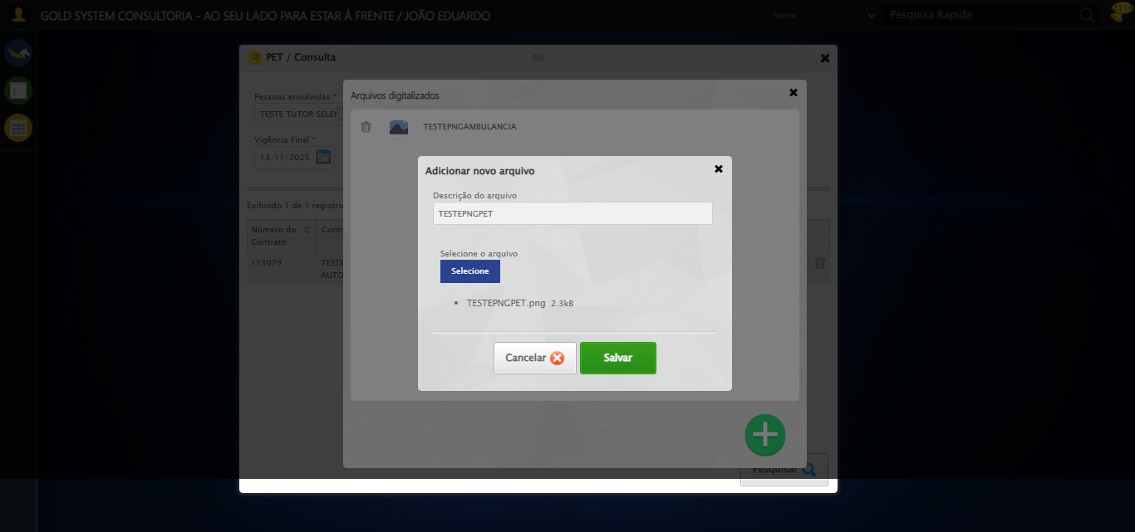

[15:39:48] 🔄 Salvando arquivo digitalizado...

[15:39:48] ❌ Erro aguardando elemento //a[contains(@class,'btModel') and contains(@class,'btGreen') and normalize-space(.)='Salvar']: Message: invalid selector: An invalid or illegal selector was specified  
 (Session info: chrome=138.0.7204.185); For documentation on this error, please visit: https://www.selenium.dev/documentation/webdriver/troubleshooting/errors#invalid-selector-exception  
Stacktrace:  
 GetHandleVerifier [0x0x126ba83+63395]  
 GetHandleVerifier [0x0x126bac4+63460]  
 (No symbol) [0x0x10b2113]  
 (No symbol) [0x0x10b88e9]  
 (No symbol) [0x0x10bac7a]  
 (No symbol) [0x0x10bacf7]  
 (No symbol) [0x0x10fa0f4]  
 (No symbol) [0x0x10fabfb]  
 (No symbol) [0x0x1142f92]  
 (No symbol) [0x0x111f3f4]  
 (No symbol) [0x0x11407ba]  
 (No symbol) [0x0x111f1a6]  
 (No symbol) [0x0x10ee7b2]  
 (No symbol) [0x0x10ef654]  
 GetHandleVerifier [0x0x14e8883+2672035]  
 GetHandleVerifier [0x0x14e3cba+2652634]  
 GetHandleVerifier [0x0x1292bca+223466]  
 GetHandleVerifier [0x0x1282cb8+158168]  
 GetHandleVerifier [0x0x128978d+185517]  
 GetHandleVerifier [0x0x1273b78+96408]  
 GetHandleVerifier [0x0x1273d02+96802]  
 GetHandleVerifier [0x0x125e90a+9770]  
 BaseThreadInitThunk [0x0x7709fcc9+25]  
 RtlGetAppContainerNamedObjectPath [0x0x778882ae+286]  
 RtlGetAppContainerNamedObjectPath [0x0x7788827e+238]

[15:39:48] ❌ Falha ao clicar em //a[contains(@class,'btModel') and contains(@class,'btGreen') and normalize-space(.)='Salvar']: Message: invalid selector: An invalid or illegal selector was specified  
 (Session info: chrome=138.0.7204.185); For documentation on this error, please visit: https://www.selenium.dev/documentation/webdriver/troubleshooting/errors#invalid-selector-exception  
Stacktrace:  
 GetHandleVerifier [0x0x126ba83+63395]  
 GetHandleVerifier [0x0x126bac4+63460]  
 (No symbol) [0x0x10b2113]  
 (No symbol) [0x0x10b88e9]  
 (No symbol) [0x0x10bac7a]  
 (No symbol) [0x0x10bacf7]  
 (No symbol) [0x0x10fa0f4]  
 (No symbol) [0x0x10fabfb]  
 (No symbol) [0x0x1142f92]  
 (No symbol) [0x0x111f3f4]  
 (No symbol) [0x0x11407ba]  
 (No symbol) [0x0x111f1a6]  
 (No symbol) [0x0x10ee7b2]  
 (No symbol) [0x0x10ef654]  
 GetHandleVerifier [0x0x14e8883+2672035]  
 GetHandleVerifier [0x0x14e3cba+2652634]  
 GetHandleVerifier [0x0x1292bca+223466]  
 GetHandleVerifier [0x0x1282cb8+158168]  
 GetHandleVerifier [0x0x128978d+185517]  
 GetHandleVerifier [0x0x1273b78+96408]  
 GetHandleVerifier [0x0x1273d02+96802]  
 GetHandleVerifier [0x0x125e90a+9770]  
 BaseThreadInitThunk [0x0x7709fcc9+25]  
 RtlGetAppContainerNamedObjectPath [0x0x778882ae+286]  
 RtlGetAppContainerNamedObjectPath [0x0x7788827e+238]

[15:39:49] 📸 Screenshot capturada: erro_salvando_arquivo_digitalizado

Screenshot: erro_salvando_arquivo_digitalizado



[15:39:49] ❌ Salvando arquivo digitalizado falhou: InvalidSelectorException: Message: invalid selector: An invalid or illegal selector was specified  
 (Session info: chrome=138.0.7204.185); For documentation on this error, please visit: https://www.selenium.dev/documentation/webdriver/troubleshooting/errors#invalid-selector-exception  
Stacktrace:  
 GetHandleVerifier [0x0x126ba83+63395]  
 GetHandleVerifier [0x0x126bac4+63460]  
 (No symbol) [0x0x10b2113]  
 (No symbol) [0x0x10b88e9]  
 (No symbol) [0x0x10bac7a]  
 (No symbol) [0x0x10bacf7]  
 (No symbol) [0x0x10fa0f4]  
 (No symbol) [0x0x10fabfb]  
 (No symbol) [0x0x1142f92]  
 (No symbol) [0x0x111f3f4]  
 (No symbol) [0x0x11407ba]  
 (No symbol) [0x0x111f1a6]  
 (No symbol) [0x0x10ee7b2]  
 (No symbol) [0x0x10ef654]  
 GetHandleVerifier [0x0x14e8883+2672035]  
 GetHandleVerifier [0x0x14e3cba+2652634]  
 GetHandleVerifier [0x0x1292bca+223466]  
 GetHandleVerifier [0x0x1282cb8+158168]  
 GetHandleVerifier [0x0x128978d+185517]  
 GetHandleVerifier [0x0x1273b78+96408]  
 GetHandleVerifier [0x0x1273d02+96802]  
 GetHandleVerifier [0x0x125e90a+9770]  
 BaseThreadInitThunk [0x0x7709fcc9+25]  
 RtlGetAppContainerNamedObjectPath [0x0x778882ae+286]  
 RtlGetAppContainerNamedObjectPath [0x0x7788827e+238]

[15:39:49] ⚠️ Continuando execução apesar do erro em: Salvando arquivo digitalizado

[15:39:49] 🔍 Verificando mensagens de alerta após digitalização...

[15:39:49] 🔄 Fechando modal de digitalização...

[15:39:49] ❌ Erro aguardando elemento /html/body/div[20]/div[2]/a: Message: invalid selector: An invalid or illegal selector was specified  
 (Session info: chrome=138.0.7204.185); For documentation on this error, please visit: https://www.selenium.dev/documentation/webdriver/troubleshooting/errors#invalid-selector-exception  
Stacktrace:  
 GetHandleVerifier [0x0x126ba83+63395]  
 GetHandleVerifier [0x0x126bac4+63460]  
 (No symbol) [0x0x10b2113]  
 (No symbol) [0x0x10b88e9]  
 (No symbol) [0x0x10bac7a]  
 (No symbol) [0x0x10bacf7]  
 (No symbol) [0x0x10fa0f4]  
 (No symbol) [0x0x10fabfb]  
 (No symbol) [0x0x1142f92]  
 (No symbol) [0x0x111f3f4]  
 (No symbol) [0x0x11407ba]  
 (No symbol) [0x0x111f1a6]  
 (No symbol) [0x0x10ee7b2]  
 (No symbol) [0x0x10ef654]  
 GetHandleVerifier [0x0x14e8883+2672035]  
 GetHandleVerifier [0x0x14e3cba+2652634]  
 GetHandleVerifier [0x0x1292bca+223466]  
 GetHandleVerifier [0x0x1282cb8+158168]  
 GetHandleVerifier [0x0x128978d+185517]  
 GetHandleVerifier [0x0x1273b78+96408]  
 GetHandleVerifier [0x0x1273d02+96802]  
 GetHandleVerifier [0x0x125e90a+9770]  
 BaseThreadInitThunk [0x0x7709fcc9+25]  
 RtlGetAppContainerNamedObjectPath [0x0x778882ae+286]  
 RtlGetAppContainerNamedObjectPath [0x0x7788827e+238]

[15:39:49] ❌ Falha ao clicar em /html/body/div[20]/div[2]/a: Message: invalid selector: An invalid or illegal selector was specified  
 (Session info: chrome=138.0.7204.185); For documentation on this error, please visit: https://www.selenium.dev/documentation/webdriver/troubleshooting/errors#invalid-selector-exception  
Stacktrace:  
 GetHandleVerifier [0x0x126ba83+63395]  
 GetHandleVerifier [0x0x126bac4+63460]  
 (No symbol) [0x0x10b2113]  
 (No symbol) [0x0x10b88e9]  
 (No symbol) [0x0x10bac7a]  
 (No symbol) [0x0x10bacf7]  
 (No symbol) [0x0x10fa0f4]  
 (No symbol) [0x0x10fabfb]  
 (No symbol) [0x0x1142f92]  
 (No symbol) [0x0x111f3f4]  
 (No symbol) [0x0x11407ba]  
 (No symbol) [0x0x111f1a6]  
 (No symbol) [0x0x10ee7b2]  
 (No symbol) [0x0x10ef654]  
 GetHandleVerifier [0x0x14e8883+2672035]  
 GetHandleVerifier [0x0x14e3cba+2652634]  
 GetHandleVerifier [0x0x1292bca+223466]  
 GetHandleVerifier [0x0x1282cb8+158168]  
 GetHandleVerifier [0x0x128978d+185517]  
 GetHandleVerifier [0x0x1273b78+96408]  
 GetHandleVerifier [0x0x1273d02+96802]  
 GetHandleVerifier [0x0x125e90a+9770]  
 BaseThreadInitThunk [0x0x7709fcc9+25]  
 RtlGetAppContainerNamedObjectPath [0x0x778882ae+286]  
 RtlGetAppContainerNamedObjectPath [0x0x7788827e+238]

[15:39:49] 📸 Screenshot capturada: erro_fechando_modal_de_digitalização

Screenshot: erro_fechando_modal_de_digitalização



[15:39:49] ❌ Fechando modal de digitalização falhou: InvalidSelectorException: Message: invalid selector: An invalid or illegal selector was specified  
 (Session info: chrome=138.0.7204.185); For documentation on this error, please visit: https://www.selenium.dev/documentation/webdriver/troubleshooting/errors#invalid-selector-exception  
Stacktrace:  
 GetHandleVerifier [0x0x126ba83+63395]  
 GetHandleVerifier [0x0x126bac4+63460]  
 (No symbol) [0x0x10b2113]  
 (No symbol) [0x0x10b88e9]  
 (No symbol) [0x0x10bac7a]  
 (No symbol) [0x0x10bacf7]  
 (No symbol) [0x0x10fa0f4]  
 (No symbol) [0x0x10fabfb]  
 (No symbol) [0x0x1142f92]  
 (No symbol) [0x0x111f3f4]  
 (No symbol) [0x0x11407ba]  
 (No symbol) [0x0x111f1a6]  
 (No symbol) [0x0x10ee7b2]  
 (No symbol) [0x0x10ef654]  
 GetHandleVerifier [0x0x14e8883+2672035]  
 GetHandleVerifier [0x0x14e3cba+2652634]  
 GetHandleVerifier [0x0x1292bca+223466]  
 GetHandleVerifier [0x0x1282cb8+158168]  
 GetHandleVerifier [0x0x128978d+185517]  
 GetHandleVerifier [0x0x1273b78+96408]  
 GetHandleVerifier [0x0x1273d02+96802]  
 GetHandleVerifier [0x0x125e90a+9770]  
 BaseThreadInitThunk [0x0x7709fcc9+25]  
 RtlGetAppContainerNamedObjectPath [0x0x778882ae+286]  
 RtlGetAppContainerNamedObjectPath [0x0x7788827e+238]

[15:39:49] ⚠️ Continuando execução apesar do erro em: Fechando modal de digitalização

[15:39:49] 🔄 Fechando tela de consulta...

[15:39:49] Tentando estratégia de scroll 1...

[15:39:50] ✅ Scroll realizado com estratégia 1

[15:39:51] ⚠️ Estratégia 1 de clique falhou: Message: element click intercepted: Element <a class="sprites sp-close">...</a> is not clickable at point (993, 69). Other element would receive the click: <div class="blockScreen" style="height: 641px; z-index: 10010; opacity: 0.5;"></div>  
 (Session info: chrome=138.0.7204.185)  
Stacktrace:  
 GetHandleVerifier [0x0x126ba83+63395]  
 GetHandleVerifier [0x0x126bac4+63460]  
 (No symbol) [0x0x10b2113]  
 (No symbol) [0x0x1100ba0]  
 (No symbol) [0x0x10fef5a]  
 (No symbol) [0x0x10fcab7]  
 (No symbol) [0x0x10fbd6d]  
 (No symbol) [0x0x10f0515]  
 (No symbol) [0x0x111f3ac]  
 (No symbol) [0x0x10effa4]  
 (No symbol) [0x0x111f624]  
 (No symbol) [0x0x11407ba]  
 (No symbol) [0x0x111f1a6]  
 (No symbol) [0x0x10ee7b2]  
 (No symbol) [0x0x10ef654]  
 GetHandleVerifier [0x0x14e8883+2672035]  
 GetHandleVerifier [0x0x14e3cba+2652634]  
 GetHandleVerifier [0x0x1292bca+223466]  
 GetHandleVerifier [0x0x1282cb8+158168]  
 GetHandleVerifier [0x0x128978d+185517]  
 GetHandleVerifier [0x0x1273b78+96408]  
 GetHandleVerifier [0x0x1273d02+96802]  
 GetHandleVerifier [0x0x125e90a+9770]  
 BaseThreadInitThunk [0x0x7709fcc9+25]  
 RtlGetAppContainerNamedObjectPath [0x0x778882ae+286]  
 RtlGetAppContainerNamedObjectPath [0x0x7788827e+238]

[15:39:52] ✅ Clique realizado com estratégia 2

[15:39:52] ✅ Fechando tela de consulta realizada com sucesso.

[15:39:53] 📸 Screenshot capturada: fechando_tela_de_consulta

Screenshot: fechando_tela_de_consulta

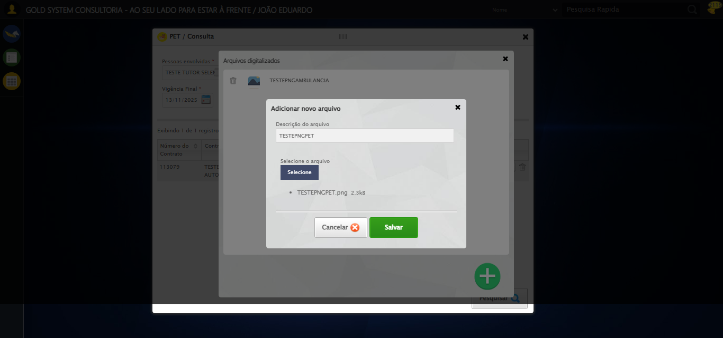

[15:39:53] ✅ Teste executado com sucesso completo!

[15:39:53] 🏁 Finalizando teste...

[15:39:53] ✅ TESTE CONCLUÍDO COM SUCESSO!

[15:39:53] ============================================================

==================================================

RESUMO FINAL DO TESTE

==================================================

Teste finalizado em: 15/08/2025 15:39:53

Total de screenshots capturadas: 37